ИНИСТЕРСТВО НАУКИ И ВЫСШЕГО ОБРАЗОВАНИЯ РОССИЙСКОЙ ФЕДЕРАЦИИ
ФЕДЕРАЛЬНОЕ ГОСУДАРСТВЕННОЕ БЮДЖЕТНОЕ ОБРАЗОВАТЕЛЬНОЕ УЧРЕЖДЕНИЕ ВЫСШЕГО ОБРАЗОВАНИЯ
НОВОСИБИРСКИЙ ГОСУДАРСТВЕННЫЙ ТЕХНИЧЕСКИЙ УНИВЕРСТИЕТ
Кафедра вычислительной техники

Лабораторная работа №1
по дисциплине «Компьютерная Графика»

Группа: АВТ-441
Студент: Тютрин Влад
Преподаватель: Попова Татьяна Сергеевна

Новосибирск 2025
СОДЕРЖАНИЕ
ВВЕДЕНИЕ 3
ХОД РАБОТЫ 3
ГРАФИЧЕСКОЕ ПРЕДСТАВЛЕНИЕ 7
КОД ПРОГРАММЫ 10

ВВЕДЕНИЕ
Цель работы: Построить треугольники и нормали в пространстве. Использовать формулы для поворота фигур, согласно заданию.

ХОД РАБОТЫ:

1.Построение треугольников и нормали к ним.

Для построения треугольника в пространстве необходимо задать координаты точек:
$$x=\left(\begin{matrix}1 \\ 4 \\ 2 \\ 1\end{matrix}\right) y=\left(\begin{matrix}2 \\ 5 \\ 7 \\ 2\end{matrix}\right) z=\left(\begin{matrix}1 \\ 3 \\ 4 \\ 1\end{matrix}\right)$$

Вычислим координаты вершин треугольника:
$$A=\left(\begin{matrix}x_{0} \\ y_{0} \\ z_{0}\end{matrix}\right)=\left(\begin{matrix}1 \\ 2 \\ 1\end{matrix}\right) B=\left(\begin{matrix}x_{1} \\ y_{1} \\ z_{1}\end{matrix}\right)=\left(\begin{matrix}4 \\ 5 \\ 3\end{matrix}\right) C=\left(\begin{matrix}x_{2} \\ y_{2} \\ z_{2}\end{matrix}\right)=\left(\begin{matrix}2 \\ 7 \\ 4\end{matrix}\right)$$

Для нахождения нормали к этому треугольнику воспользуемся векторным произведением. Для этого возьмём два вектора, лежащих в плоскости треугольника:
$$\vec{N}=\vec{AB}×\vec{BC}$$

Вычислим нормаль:
$$\vec{AB}=B-A=\left(\begin{matrix}3 \\ 3 \\ 2\end{matrix}\right), \vec{AC}=C-A=\left(\begin{matrix}1 \\ 5 \\ 3\end{matrix}\right), \vec{N}=\vec{AB}×\vec{AC}=\left(\begin{matrix}-1 \\ -7 \\ 12\end{matrix}\right)$$

Для построения нормали определены точки:
$$X_{n}=\left(\begin{matrix}N_{0} \\ ​-N_{0}​ \\ 0\end{matrix}​\right)=\left(​\begin{matrix}-1 \\ 1 \\ 0\end{matrix}​\right), Y_{n}=\left(\begin{matrix}N_{1}​ \\ -N_{1} \\ ​0​\end{matrix}\right)=\left(\begin{matrix}-7 \\ 7 \\ 0​\end{matrix}\right), Z_{n}=\left(\begin{matrix}N_{2}​ \\ -N_{2} \\ ​0​\end{matrix}\right)=\left(\begin{matrix}12 \\ -12 \\ 0\end{matrix}\right)​$$

2. Поворот треугольника в плоскость XOY
Для поворота треугольника в плоскость XOY повернем исходный треугольник относительно оси Z на угол α:
$$R_{z}=\left[\begin{matrix}cos\left(α\right) & sin\left(α\right) & 0 \\ -sin\left(α\right) & cos\left(α\right) & 0 \\ 0 & 0 & 1\end{matrix}\right]$$

Х приравниваем к 0 для того, чтобы при повороте на угол α треугольник стал параллелен оси х. Выписываем выражение для первой строчки:
$cos\left(α\right)N_{0}\text{+}sin\left(α\right)N_{1}\text{=}0$

Отсюда находим α:
$$N_{0}+\frac{sin\left(α\right)}{cos\left(α\right)}⋅N_{1}=0, \frac{sin\left(α\right)}{cos\left(α\right)}=\frac{N_{0}}{N_{1}}, α=arctan\left(\frac{N_{1}}{-N_{0}}\right)=arctan\left(\frac{-7}{1}\right)=1.712радиан$$

После поворота на угол α найдём координаты нормали N₁ нового треугольника:
$$N_{1z}=R_{z}⋅N=\left(\begin{matrix}cos\left(α\right) & sin\left(α\right) & 0 \\ -sin\left(α\right) & cos\left(α\right) & 0 \\ 0 & 0 & 1\end{matrix}\right)⋅\left(\begin{matrix}N_{0} \\ N_{1} \\ N_{2}\end{matrix}\right)=\left(\begin{matrix}-0.145 & 0.989 & 0 \\ -0.989 & -0.145 & 0 \\ 0 & 0 & 1\end{matrix}\right)⋅\left(\begin{matrix}-1 \\ -7 \\ 12\end{matrix}\right)=\left(\begin{matrix}-6.923 \\ 1.923 \\ 12.000\end{matrix}\right)$$

Затем повернём треугольник с нормалью N₁ на угол $β$ вокруг оси х. Матрица поворота вокруг оси х на угол $β$:
$$R_{x}\text{=}\left(\begin{matrix}1 & 0 & 0 \\ 0 & cos⁡(β) & sin⁡(β) \\ 0 & \text{-}sin⁡(β) & cos⁡(β)\end{matrix}\right)$$

Вычисляем угол β из условия:
$$cos\left(β\right)⋅N_{1z1}​+sin\left(β\right)⋅N_{1z2}​=0$$
$$\frac{sin\left(β\right)}{cos\left(β\right)}=\frac{N_{1z1}}{N_{1z2}}, β=arctan\left(\frac{N_{1z1}}{N_{1z2}}\right)=arctan\left(\frac{1.923}{12.000}\right)=-0.610радиан$$

Матрица полного поворота:
$$Q_{eq1}=R_{x}⋅R_{z}=\left(\begin{matrix}1 & 0 & 0 \\ 0 & cos\left(β\right) & sin\left(β\right) \\ 0 & -sin\left(β\right) & cos\left(β\right)\end{matrix}\right)⋅\left(\begin{matrix}cos\left(α\right) & sin\left(α\right) & 0 \\ -sin\left(α\right) & cos\left(α\right) & 0 \\ 0 & 0 & 1\end{matrix}\right)=\left(\begin{matrix}-0.145 & 0.989 & 0.000 \\ 0.822 & 0.120 & 0.557 \\ -0.551 & -0.080 & 0.831\end{matrix}\right)$$

Находим вершины треугольника А1В1С1, который получи после двух поворотов:
$$A_{1}=Q_{eq1}⋅A=\left(\begin{matrix}2.235 \\ 1.522 \\ -0.392\end{matrix}\right), B_{1}=Q_{eq1}⋅B=\left(\begin{matrix}5.214 \\ 3.827 \\ 0.957​\end{matrix}\right), C_{1}=Q_{eq1}⋅C=\left(\begin{matrix}7.171 \\ 3.086 \\ -0.033​\end{matrix}\right)$$

Нормаль после поворота:
Для поворота в плоскость XOZ используем поворот вокруг оси Y на угол α:
$$R_{y}=\left[\begin{matrix}cos\left(γ\right) & 0 & -sin\left(γ\right) \\ 0 & 1 & 0 \\ sin\left(γ\right) & 0 & cos\left(γ\right)\end{matrix}\right]$$

Вычисляем угол α из условия:
$cos\left(α\right)N_{0}\text{-}sin\left(α\right)N_{2}\text{=}0$
$$α=arctan\left(\frac{N_{0}}{N_{2}}\right)=arctan\left(\frac{-1}{12}\right)=0.083радиан$$

После поворота на угол α координаты нормали:
$$N_{1y}=R_{y}⋅N=\left[\begin{matrix}cos\left(γ\right) & 0 & -sin\left(γ\right) \\ 0 & 1 & 0 \\ sin\left(γ\right) & 0 & cos\left(γ\right)\end{matrix}\right]⋅\left(\begin{matrix}N_{0} \\ N_{1} \\ N_{2}\end{matrix}\right)=\left(\begin{matrix}0,997 & 0 & -0.083 \\ 0 & 1 & 0 \\ 0.083 & 0 & 0.997\end{matrix}\right)⋅\left(\begin{matrix}-1 \\ -7 \\ 12\end{matrix}\right)=\left(\begin{matrix}-1.997 \\ -7.000 \\ 11.917​\end{matrix}\right)$$

Затем поворачиваем вокруг оси X на угол β:
$$β=arctan\left(\frac{N_{1y1}}{N_{1y2}}\right)=arctan\left(\frac{-7.000}{11.917}\right)=-0.512радиан$$

Матрица полного поворота:
$$Q_{eq2}=R_{x}⋅R_{y}=\left[\begin{matrix}0.997 & 0.000 & -0.083 \\ 0.042 & 0.872 & 0.488 \\ 0.072 & -0.490 & 0.869\end{matrix}\right]$$

Вершины треугольника после поворота:
$$A_{s}=Q_{eq2}⋅A=\left(\begin{matrix}0.914 \\ 2.443 \\ 0.000\end{matrix}\right), B_{2}=Q_{eq2}⋅B=\left(\begin{matrix}3.868 \\ 6.223 \\ 0.000\end{matrix}\right), C_{2}=Q_{eq2}⋅C=\left(\begin{matrix}1.661 \\ 7.703 \\ 0.000\end{matrix}\right)$$

Нормаль после поворота:
$$N_{2}=Q_{eq2}⋅N=\left(\begin{matrix}0.000 \\ 13.928 \\ 0.000\end{matrix}\right)$$

4. Поворот треугольника в плоскость YOZ
Для поворота в плоскость YOZ используем поворот вокруг оси X на угол α:
$$R_{x}=\left[\begin{matrix}1 & 0 & 0 \\ 0 & \text{cos}α & \text{sin}α \\ 0 & -\text{sin}α & \text{cos}α\end{matrix}\right]$$
Вычисляем угол α из условия:
$$cosα⋅N_{1}+sinα⋅N_{2}=0$$
$$α=arctan\left(\frac{N_{1}}{N_{2}}\right)=arctan\left(\frac{-7}{12}\right)=-0.120 \text{радиан}$$

После поворота на угол α координаты нормали:
$$N_{1x}=R_{x}⋅N=\left[\begin{matrix}1 & 0 & 0 \\ 0 & 0.993 & -0.120 \\ 0 & 0.120 & 0.993\end{matrix}\right]⋅\left(\begin{matrix}-1 \\ -7 \\ 12\end{matrix}\right)=\left(\begin{matrix}-1.000 \\ -8.064 \\ 10.917\end{matrix}\right)$$

Затем поворачиваем вокруг оси Y на угол β:
$$β=arctan\left(\frac{N_{1x0}}{N_{1x2}}\right)=arctan\left(\frac{-1.000}{10.917}\right)=-0.083 \text{радиан}$$

Матрица полного поворота:
$$Q_{eq3}=R_{y}⋅R_{x}=\left[\begin{matrix}0.993 & 0.000 & 0.120 \\ -0.010 & 0.996 & 0.083 \\ -0.119 & -0.083 & 0.989\end{matrix}\right]$$

Вершины треугольника после поворота:
$$A_{3}=Q_{eq3}⋅A=\left(\begin{matrix}0.000 \\ 2.235 \\ 1.522\end{matrix}\right), B_{3}=Q_{eq3}⋅B=\left(\begin{matrix}0.000 \\ 5.214 \\ 3.827\end{matrix}\right), C_{3}=Q_{eq3}⋅C=\left(\begin{matrix}0.000 \\ 7.171 \\ 3.086\end{matrix}\right)$$

Нормаль после поворота:
$$N_{3}=Q_{eq3}⋅N=\left(\begin{matrix}13.928 \\ 0.000 \\ 0.000\end{matrix}\right)$$

ГРАФИЧЕСКОЕ ПРЕДСТАВЛЕНИЕ
Для графического представления я использовал Python3 с библиотеками numpy для математических вычеслений и mathplotlib c дополнением mplot3d для 3д графиков. На выходе программы мы получаем вывод в консоль всех расчетов и графическое окно со всеми графиками.
Для построения треугольников и нормалей введены вспомогательные вектора:
Для исходного треугольника:
$$X=\left(\begin{matrix}A_{0} \\ B_{0} \\ C_{0} \\ A_{0}\end{matrix}\right), Y=\left(\begin{matrix}A_{1} \\ B_{1} \\ C_{1} \\ A_{1}\end{matrix}\right), Z=\left(\begin{matrix}A_{2} \\ B_{2} \\ C_{2} \\ A_{2}\end{matrix}\right)$$

Для нормалей:
$$Xn=\left(\begin{matrix}N_{0} \\ -N_{0} \\ 0\end{matrix}\right), Yn=\left(\begin{matrix}N_{1} \\ -N_{1} \\ 0\end{matrix}\right), Zn=\left(\begin{matrix}N_{2} \\ -N_{2} \\ 0\end{matrix}\right)$$
Аналогично для повернутых треугольников и их нормалей.
Вывод программы:
- Исходный треугольник и его нормаль
- Поворот треугольника в плоскость XOY
- Поворот треугольника в плоскость XOZ
- Поворот треугольника в плоскость YOZ
- Все треугольники вместе
- Проекции на плоскость XY

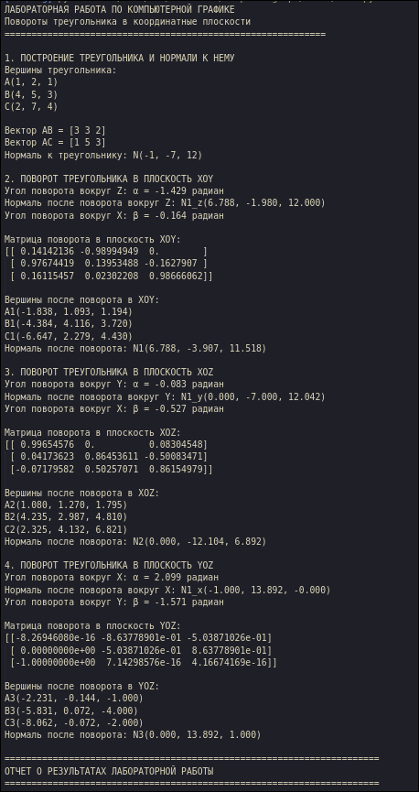

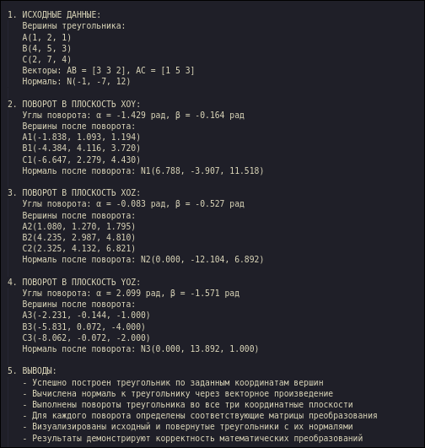

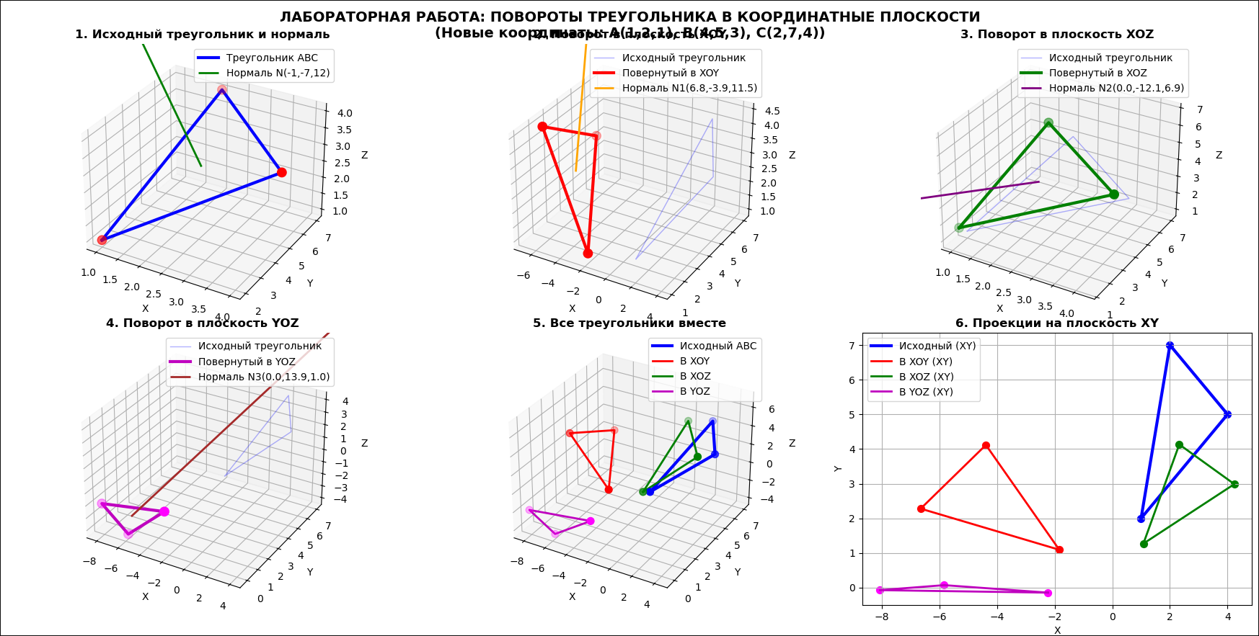

Графики:

КОД ПРОГРАММЫ
import numpy as np
import matplotlib.pyplot as plt
from mpl_toolkits.mplot3d import Axes3D

print("ЛАБОРАТОРНАЯ РАБОТА ПО КОМПЬЮТЕРНОЙ ГРАФИКЕ")
print("Повороты треугольника в координатные плоскости")
print("=" * 60)

# 1. Построение треугольника и нормали к нему
print("\n1. ПОСТРОЕНИЕ ТРЕУГОЛЬНИКА И НОРМАЛИ К НЕМУ")

# НОВЫЕ КООРДИНАТЫ ТОЧЕК
A = np.array([1, 2, 1]) # A(1,2,1)
B = np.array([4, 5, 3]) # B(4,5,3)
C = np.array([2, 7, 4]) # C(2,7,4)

print("Вершины треугольника:")
print(f"A({A[0]}, {A[1]}, {A[2]})")
print(f"B({B[0]}, {B[1]}, {B[2]})")
print(f"C({C[0]}, {C[1]}, {C[2]})")

# Вычисление нормали через векторное произведение
AB = B - A
AC = C - A
N = np.cross(AB, AC)
print(f"\nВектор AB = {AB}")
print(f"Вектор AC = {AC}")
print(f"Нормаль к треугольнику: N({N[0]}, {N[1]}, {N[2]})")

# Координаты для отрисовки треугольника
triangle_x = [A[0], B[0], C[0], A[0]]
triangle_y = [A[1], B[1], C[1], A[1]]
triangle_z = [A[2], B[2], C[2], A[2]]

# Точки для отображения нормали
center = (A + B + C) / 3
normal_end = center + N / np.linalg.norm(N) * 3

# 2. Поворот треугольника в плоскость XOY
print("\n2. ПОВОРОТ ТРЕУГОЛЬНИКА В ПЛОСКОСТЬ XOY")

# Поворот вокруг оси Z для обнуления x-компоненты нормали
alpha = np.arctan2(N[1], -N[0]) if N[0] != 0 else 0
print(f"Угол поворота вокруг Z: α = {alpha:.3f} радиан")

Rz = np.array([
[np.cos(alpha), np.sin(alpha), 0],
[-np.sin(alpha), np.cos(alpha), 0],
[0, 0, 1]
])

# Поворот нормали вокруг Z
N1_z = Rz @ N
print(f"Нормаль после поворота вокруг Z: N1_z({N1_z[0]:.3f}, {N1_z[1]:.3f}, {N1_z[2]:.3f})")

# Поворот вокруг оси X для обнуления y-компоненты нормали
beta = np.arctan2(N1_z[1], N1_z[2]) if N1_z[2] != 0 else 0
print(f"Угол поворота вокруг X: β = {beta:.3f} радиан")

Rx = np.array([
[1, 0, 0],
[0, np.cos(beta), np.sin(beta)],
[0, -np.sin(beta), np.cos(beta)]
])

# Полная матрица поворота для XOY
Q_eq1 = Rx @ Rz
print("\nМатрица поворота в плоскость XOY:")
print(Q_eq1)

# Поворот вершин треугольника
A1 = Q_eq1 @ A
B1 = Q_eq1 @ B
C1 = Q_eq1 @ C

print(f"\nВершины после поворота в XOY:")
print(f"A1({A1[0]:.3f}, {A1[1]:.3f}, {A1[2]:.3f})")
print(f"B1({B1[0]:.3f}, {B1[1]:.3f}, {B1[2]:.3f})")
print(f"C1({C1[0]:.3f}, {C1[1]:.3f}, {C1[2]:.3f})")

# Нормаль после поворота
N1 = Q_eq1 @ N
print(f"Нормаль после поворота: N1({N1[0]:.3f}, {N1[1]:.3f}, {N1[2]:.3f})")

# Координаты для отрисовки
triangle1_x = [A1[0], B1[0], C1[0], A1[0]]
triangle1_y = [A1[1], B1[1], C1[1], A1[1]]
triangle1_z = [A1[2], B1[2], C1[2], A1[2]]

# 3. Поворот треугольника в плоскость XOZ
print("\n3. ПОВОРОТ ТРЕУГОЛЬНИКА В ПЛОСКОСТЬ XOZ")

# Поворот вокруг оси Y для обнуления x-компоненты нормали
alpha_y = np.arctan2(N[0], N[2]) if N[2] != 0 else 0
print(f"Угол поворота вокруг Y: α = {alpha_y:.3f} радиан")

Ry = np.array([
[np.cos(alpha_y), 0, -np.sin(alpha_y)],
[0, 1, 0],
[np.sin(alpha_y), 0, np.cos(alpha_y)]
])

# Поворот нормали вокруг Y
N1_y = Ry @ N
print(f"Нормаль после поворота вокруг Y: N1_y({N1_y[0]:.3f}, {N1_y[1]:.3f}, {N1_y[2]:.3f})")

# Поворот вокруг оси X для обнуления y-компоненты нормали
beta_x = np.arctan2(N1_y[1], N1_y[2]) if N1_y[2] != 0 else 0
print(f"Угол поворота вокруг X: β = {beta_x:.3f} радиан")

Rx2 = np.array([
[1, 0, 0],
[0, np.cos(beta_x), np.sin(beta_x)],
[0, -np.sin(beta_x), np.cos(beta_x)]
])

# Полная матрица поворота для XOZ
Q_eq2 = Rx2 @ Ry
print("\nМатрица поворота в плоскость XOZ:")
print(Q_eq2)

# Поворот вершин треугольника
A2 = Q_eq2 @ A
B2 = Q_eq2 @ B
C2 = Q_eq2 @ C

print(f"\nВершины после поворота в XOZ:")
print(f"A2({A2[0]:.3f}, {A2[1]:.3f}, {A2[2]:.3f})")
print(f"B2({B2[0]:.3f}, {B2[1]:.3f}, {B2[2]:.3f})")
print(f"C2({C2[0]:.3f}, {C2[1]:.3f}, {C2[2]:.3f})")

# Нормаль после поворота
N2 = Q_eq2 @ N
print(f"Нормаль после поворота: N2({N2[0]:.3f}, {N2[1]:.3f}, {N2[2]:.3f})")

# Координаты для отрисовки
triangle2_x = [A2[0], B2[0], C2[0], A2[0]]
triangle2_y = [A2[1], B2[1], C2[1], A2[1]]
triangle2_z = [A2[2], B2[2], C2[2], A2[2]]

# 4. Поворот треугольника в плоскость YOZ
print("\n4. ПОВОРОТ ТРЕУГОЛЬНИКА В ПЛОСКОСТЬ YOZ")

# Поворот вокруг оси X для обнуления y-компоненты нормали
alpha_x = np.arctan2(N[2], N[1]) if N[1] != 0 else 0
print(f"Угол поворота вокруг X: α = {alpha_x:.3f} радиан")

Rx3 = np.array([
[1, 0, 0],
[0, np.cos(alpha_x), np.sin(alpha_x)],
[0, -np.sin(alpha_x), np.cos(alpha_x)]
])

# Поворот нормали вокруг X
N1_x = Rx3 @ N
print(f"Нормаль после поворота вокруг X: N1_x({N1_x[0]:.3f}, {N1_x[1]:.3f}, {N1_x[2]:.3f})")

# Поворот вокруг оси Y для обнуления x-компоненты нормали
beta_y = np.arctan2(N1_x[0], N1_x[2]) if N1_x[2] != 0 else 0
print(f"Угол поворота вокруг Y: β = {beta_y:.3f} радиан")

Ry2 = np.array([
[np.cos(beta_y), 0, -np.sin(beta_y)],
[0, 1, 0],
[np.sin(beta_y), 0, np.cos(beta_y)]
])

# Полная матрица поворота для YOZ
Q_eq3 = Ry2 @ Rx3
print("\nМатрица поворота в плоскость YOZ:")
print(Q_eq3)

# Поворот вершин треугольника
A3 = Q_eq3 @ A
B3 = Q_eq3 @ B
C3 = Q_eq3 @ C

print(f"\nВершины после поворота в YOZ:")
print(f"A3({A3[0]:.3f}, {A3[1]:.3f}, {A3[2]:.3f})")
print(f"B3({B3[0]:.3f}, {B3[1]:.3f}, {B3[<span style="color: #d27e99;

